

数据库课程设计

-------户籍管理系统

学 号： | 201300130111
专业班级： | 计算机科学与技术
姓 名： | 杨静如
指导老师： | 王诚梅
完成日期： | 2015年4月12日

（计算机科学与技术学院 13级3班）
摘 要
本次课程设计是户籍管理系统，伴随着社会的复杂化，传统的“一支笔，一本帐簿”的户籍管理方式也慢慢的无法适应形势的变化。随着信息技术的发展，计算机已被广泛的用于社会的各个领域，成为推动社会发展的技术动力。因此设计户籍管理系统是当务之急，本系统实现户籍的查询，可分为普通用户查询和内部管理员的查询，普通用户只能查询基本信息，如身份证号、出生日期等。实现户籍的修改，包括户口的修改以及个人信息的修改 。实现人员管理，包括人员的新建和迁入迁出。关于注销管理，包括人员注销和户口注销，同时需注明注销原因、证明材料等。本系统包括几个视图来使数据库使用者快速的查询想要得到的信息，本系统包括几个PL/SQL语句块，还包括几个触发器，使得数据得到同步修改，使数据库中的数据更加合理。

关键字：数据库；户籍查询；户籍管理系统
目 录
一、系统开发平台 2
二、数据库规划 2
2.1 任务陈述 2
2.2 任务目标 2
三、系统定义 3
3.1 系统边界 3
3.2 用户视图 4
四、需求分析 5
4.1 用户需求说明 5
4.1.1 数据需求 5
4.1.2 事务需求 6
4.2 系统需求说明 7
五、数据库逻辑设计 8
5.1 ER图 8
5.2 数据字典 9
六、数据库物理设计 12
6.1 索引 12
6.2 视图 13
6.3 安全机制 13
七、应用程序设计 14
7.1 功能模块 14
7.2 界面设计 15
7.3 事务设计 22
九、总结 22
附. 参考文献 22

一、系统开发平台
题目：户籍管理系统
数据库：MySQL
开发工具： Hbuilder Wampsever
操作系统： Microsoft Window 8

二、数据库规划

2.1 任务陈述
本次课程设计是户籍管理系统，伴随着社会的复杂化，传统的“一支笔，一本帐簿”的户籍管理方式也慢慢的无法适应形势的变化。随着信息技术的发展，计算机已被广泛的用于社会的各个领域，成为推动社会发展的技术动力。因此设计户籍管理系统是当务之急，本系统实现户籍的查询，可分为普通用户查询和内部管理员的查询，普通用户只能查询基本信息，如身份证号、出生日期等。实现户籍的修改，包括户口的修改以及个人信息的修改 。实现人员管理，包括人员的新建和迁入迁出。关于注销管理，包括人员注销和户口注销，同时需注明注销原因、证明材料等。本系统包括几个视图来使数据库使用者快速的查询想要得到的信息，本系统包括几个PL/SQL语句块，还包括几个触发器，使得数据得到同步修改，使数据库中的数据更加合理。

2.2 任务目标
系统包括查询管理、户口管理、人员管理三大部分。
实现的基本功能有：
- 户籍的查询
- 人口的查询
- 人口信息修改
- 该人口的户口信息修改
- 人口的迁入迁出信息修改
- 人口的新建
- 人口的注销
- 户籍信息的修改，
- 该户下个人信息的修改
- 户籍的迁入迁出修改
- 户籍的新建
12.户籍的注销

3.1 系统边界
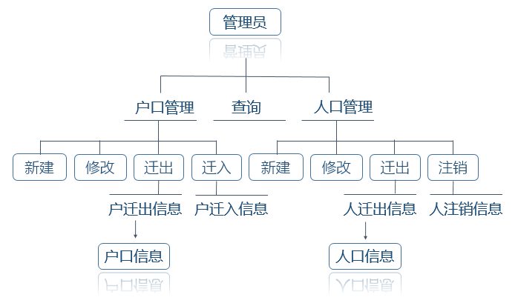

3.2 用户视图
用户视图 | 功能需求
管理用户 | 修改管理员信息  修改管理员资料  查询管理员人口信息  查询管理员户口信息  查询管理员户籍人口信息  查询户籍信息  查询人口信息  修改人口基本资料信息  修改基本户籍信息  修改该人口所属户口信息  修改户籍下人口信息  修改人口迁入迁出信息  修改户籍迁入迁出信息  新建人口  新建户籍  注销人口  注销户籍

四、需求分析

4.1 用户需求说明

4.1.1 数据需求
(3)管理用户视图:
管理员信息：名称，管理员编码，密码，手机号码，身份证号码
人口信息： 编码，姓名，性别，户主关系，民族，籍贯，出生日期，户籍，户号，文化程度，婚姻状况，工作，工作地址，迁入日期，迁入地址，是否注销
户口信息： 编号，户号，户主，户址，登录日期，户主身份证号，是否迁入，迁入地址，是否注销
该人户口信息： 编号，户号，姓名，户主关系，身份证号
人口迁入迁出信息： 编号，身份证号，姓名，迁入日期，迁入地址
户籍信息：编号，户号，户主，户址，登记日期，别户，身份证号码
户籍中人口信息：编号，户号，姓名，户主姓名，身份证号
户籍迁入迁出信息：编号，户号，户主，是否迁入，迁入日期，迁入地址
身份证号号唯一,每个户口下包含多个人口；户籍信息中，相同户号可对应人口表中多条人口信息。

4.1.2 事务需求
(3)管理用户视图:
数据查询：列出指定人口信息
列出指定户籍信息
列出管理员人口信息
列出管理员户口信息
列出管理员户籍中人口信息
数据录入：录入新人口信息
录入新户籍信息
数据输出：输出指定人口信息
输出指定户口信息
数据更新/删除：删除选定人口信息
删除选定户口信息
更新人口信息
更新户籍信息
更新管理员信息

4.2 系统需求说明

4.2.1软件环境
软件环境需要支持Window操作系统下浏览器

4.2.2硬件环境
Petium(R) 4 CPU 1.80GHz 1.82 GHz, 504MB内存

4.2.3初始数据库大小
管理员用户2名

4.2.4安全性
每个管理员在进入系统时都必须有编码保护；
每个管理员分配特定编码以此来注册管理员权限；

五、数据库逻辑设计

5.1 ER图
建立分E-R图的思想：对需求分析阶段收集到的数据进行分类、组织（聚集），形成实体、实体的属性，标识实体的码，确定实体之间的联系类型（1:1，1:n,m:n）,设计分E-R图；

- 户口信息E-R图
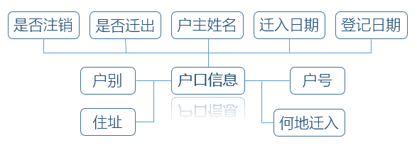
图2-1 户口信息分E-R图

（2）户籍迁出信息E-R图
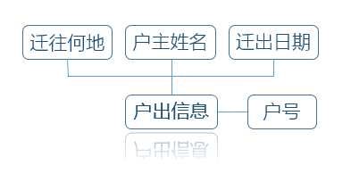
图2-2户籍迁出信息E-R图

（3）人口信息E-R图
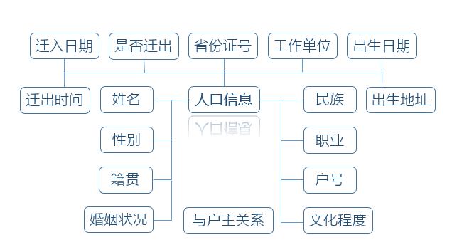
图2-3人口信息E-R图

（4）人出信息 E-R图
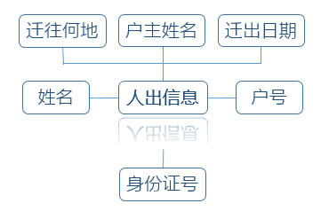
图2-4 人出信息E-R图

5.2 数据字典

5.2.1实体和联系属性
（1）能真实、充分地反映现实世界，包括事物与事物之间的联系，能满足用户对数据的处理要求，是对现实世界的一个真实模型；
（2）易于理解，因此可以用它和不熟悉计算机的用户交换意见；
（3）易于更改，当应用环境和应用要求改变时，容易对概念模型修改和扩充；
（4）易于向关系、网状、层次等各种数据模型转换。

5.2.2属性描述
管理员列表：管理员分配码，身份证号
管理员信息：名称，管理员编码，密码，手机号码，身份证号码
人口： 编码，姓名，性别，户主关系，民族，籍贯，出生日期，户籍，户号，文化程度，婚姻状况，工作，工作地址，迁入日期，迁入地址，是否注销
户口： 编号，户号，户主，户址，登录日期，户主身份证号，是否迁入，迁入地址，是否注销
该人户口信息： 编号，户号，姓名，户主关系，身份证号
人口迁入迁出信息： 编号，身份证号，姓名，迁入日期，迁入地址
户籍信息：编号，户号，户主，户址，登记日期，别户，身份证号码

六、数据库物理设计

6.1 关系模式
户籍系统包含信息主要有6类：户口信息、人口信息、户迁出信息、人迁出信息、户注销信息和人注销信息。
- 户口信息表Hinfor
字段名 | 意义 | 字段类型 | 字段大小 | 可否为空 | 关键字
Hno | 户号 | Char | 20 | Not null | 是
Hname | 户主姓名 | Varchar | 20 | Not null
Adr | 住址 | Varchar | 50 | Null
regdata | 登记日期 | datetime |  | Null
indata | 迁入日期 | datetime |  | Null
wherein | 何地迁入 | varchar | 50 | Null
orout | 是否迁出 | Char | 2 | Null
disa | 注销情况 | Char | 2 | Null

- 人口信息表perinfor
字段名 | 意义 | 字段类型 | 字段大小 | 可否为空 | 关键字
Name | 姓名 | Varchar | 20 | Not null
Sex | 性别 | Char | 2 | Not null
relation | 与户主关系 | Varchar | 20 | Not null
Nation | 民族 | Varchar | 20 | Not null
province | 籍贯 | Char | 2 | Not null
Bir | 出生日期 | Datetime |  | Null
Place | 出生地 | Varchar | 50 | Null
wenhua | 文化程度 | varchar | 10 | Null
Marry | 婚姻状况 | Char | 4 | Not null
ID | 身份证号 | Varchar | 50 | Null | 是
Job | 职业 | Varchar | 20 | Null
Wadr | 工作单位 | Varchar | 50 | Null
indata | 迁入日期 | Datetime |  | Null
wherein | 何地迁入 | Varchar | 50 | Null
orout | 是否迁出 | char | 2 | Null
- 户迁出表Hout
字段名 | 意义 | 字段类型 | 字段大小 | 可否为空 | 关键字
Number | 户号 | Varchar | 20 | Not null | 是
Hname | 户主姓名 | Varchar | 20 | Not null
outdata | 迁出日期 | Datetime |  | Not null
whereout | 迁往何地 | varchar | 50 | Not null
- 人迁出信息perout
字段名 | 意义 | 字段类型 | 字段大小 | 可否为空 | 关键字
humname | 姓名 | Varchar | 20 | Not null
Number | 户号 | Varchar | 20 | Not null | 是
ID | 身份证号 | Varchar | 50 | Not null | 是
outdata | 迁出日期 | Datetime |  | Not null
whereout | 迁往何地 | varchar | 50 | Not null
- 户注销信息Hdis户注销信息Hdis
字段名 | 意义 | 字段类型 | 字段大小 | 是否为空 | 关键字
Number | 户号 | Varchar | 20 | Not null | 是
Numname | 户主姓名 | varchar | 10 | Not null
disadata | 注销日期 | datetime |  | Not null
reason | 注销原因 | Varchar | 50 | Not null
prove | 证明材料 | Varchar | 50 | Not null
- 人注销 Perdisrdis
字段名 | 意义 | 字段类型 | 字段大小 | 是否为空 | 关键字
Name | 姓名 | Varchar | 20 | Not null
Number | 户号 | varchar | 10 | Not null | 是
ID | 身份证号 | Varchar | 50 |  | 是
disadata | 注销日期 | Datetime
reason | 注销原因 | varchar | 50
prove | 证明材料 | Varchar | 50 | Not null
7. 管理员信息 operation eration
字段名 | 意义 | 字段类型 | 字段大小 | 是否为空 | 关键字
name | 姓名 | varchar | 20 | Not null
code | 编号 | int | 4 | Not null | 是
password | 密码 | char | 12 | Not null

6.2 安全机制

6.3.1系统安全
注册管理员时，该身份证必须与特定编码绑定才可以注册
管理员登录时必须经验证一致才可进入系统；
由于管理员用户有频繁的插入删除操作且该类用户数量有限，所以为每一个管理员用户在数据库中建立单独的登录名和用户名

6.3.2数据安全
在该系统中，任何有关删除或添加数据的操作都需要二次确认才可以在数据库中真正执行。通过高级语言应用程序的限制，不同的用户只能查询修改其有权访问的数据。

七、应用程序设计

7.1 功能模块

7.1.1登录模块
在进行系统登陆过程中，登陆模块将调用数据库里的用户数据表，并对管理员和密码进行验证，只有输入了正确的管理员名和密码后，系统登陆才会成功。
在登陆模块中，对系统的尝试登陆次数进行了限制，禁止用户无终止的进行系统登陆尝试，在本系统中，当用户对系统的三次登陆失败后，系统将自动禁止登陆，退出登陆模块。并在输入了错误的或者是不存在的管理员名和密码时，系统会给出出错信息提示，指明登陆过程中的错误输入或错误操作，以便用户进行正确的登陆。

7.1.2管理员修改模块
有相关证明的用户可以由管理员帮助修改密码，当两次输入密码都一致时，数据库中记录将更新在户口表中。
注意：本模块有如下几点注意，密码确定后，是否能正确读取存储用户名和密码的数据表；如果管理员名和密码正确，是否能进入系统主窗体；当输入管理员名或密码错误时，是否能弹出信息框，给管理员提示。

7.1.3新建模块
  - 添加新建用户
管理员需要两次输入密码，用来确保输入密码的正确，进入主界面，管理员选择人员模块中的新建，输入信息，系统将首先查询数据库中与用户相同的记录，如果有相同记录将提示用户重新输入相关信息。当确定数据库中没有相同的记录，并且两次输入密码一致时将把该条记录添加到数据库中。同样，如果从户口模块进入，则新建的户口信息添加到数据库中。
注意：本系统的户口信息与个人用户信息是分开的，实现时，需要在界面中链接相关的个人信息表加以完整资料，并能相互查阅有关的信息。

7.1.4修改模块
- 修改
修改功能只能由管理员进入模块实现，用户可以出示有效证明由管理员实施修改，修改后的信息由系统存储在原表中。
- 迁入
由管理员将添加的迁入人员信息及其户口信息添加到数据库中，如果是将迁入人员添加到本地已有户口中，则进入添加用户模块中即可实现。
- 迁出
用户迁出后需要隐藏该户或是个人的信息，包括已注销的信息、注明迁往地及迁出原因。
- 注销
用户出示证明，由管理员注销个人或是户口信息，注销户口时，将该户号上的所有人员都一并注销，同时，记录相关信息并仍存储在原表中。

7.2 界面设计

7.2.1登录界面

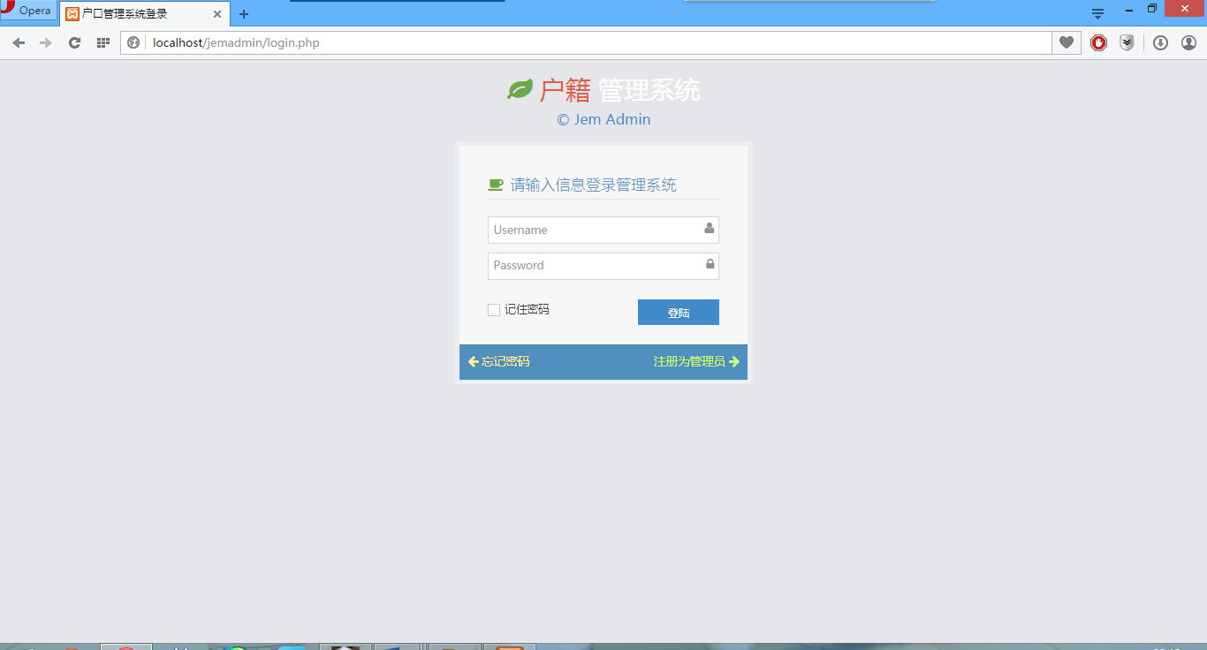
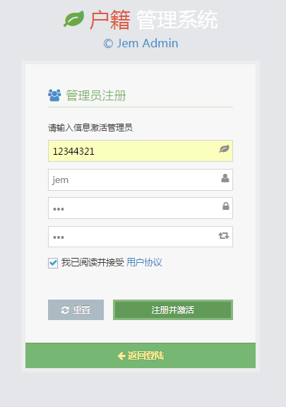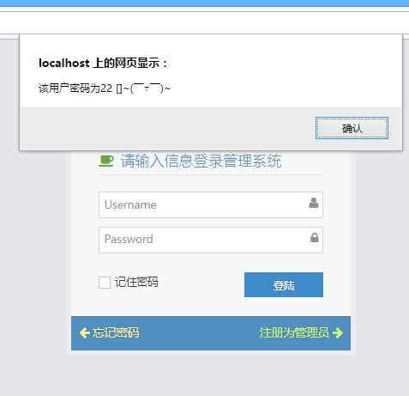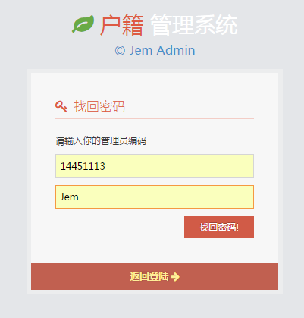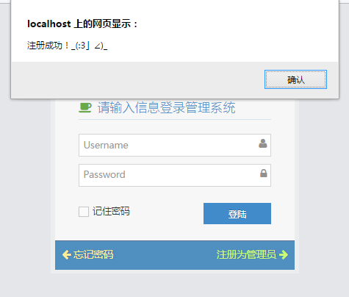
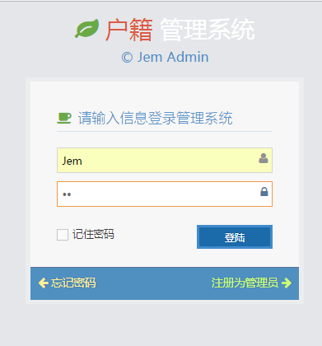

7.2.2管理员用户界面

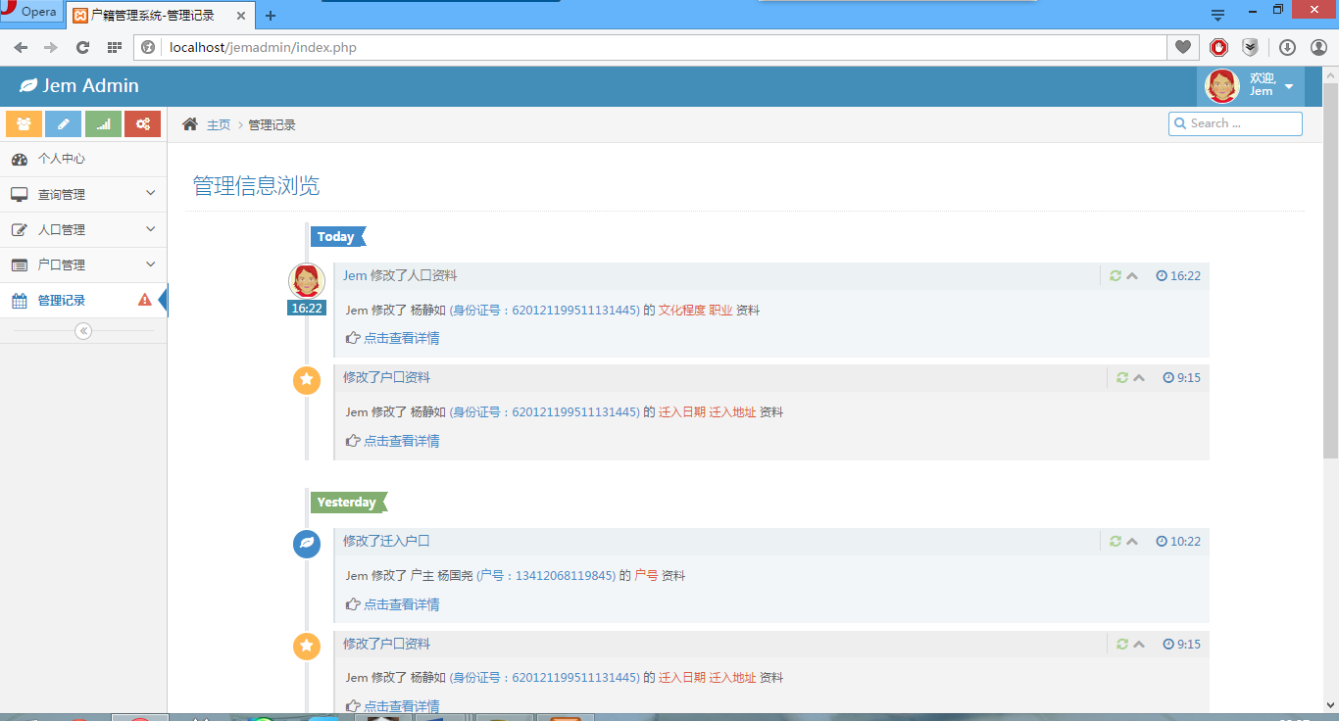
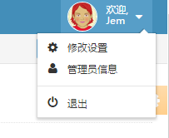

管理员信息修改
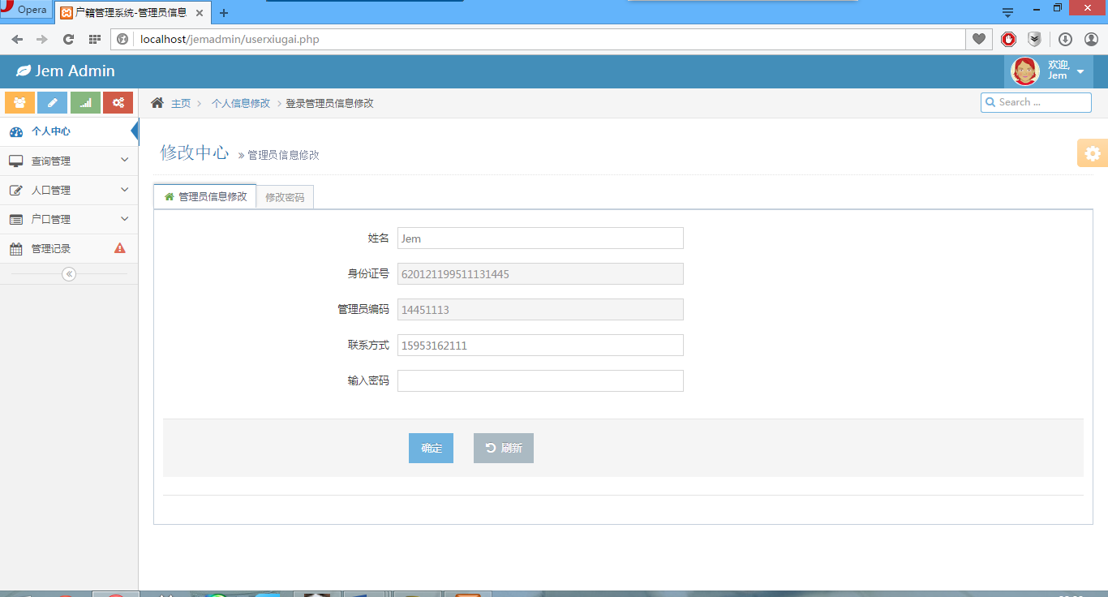

管理员密码修改
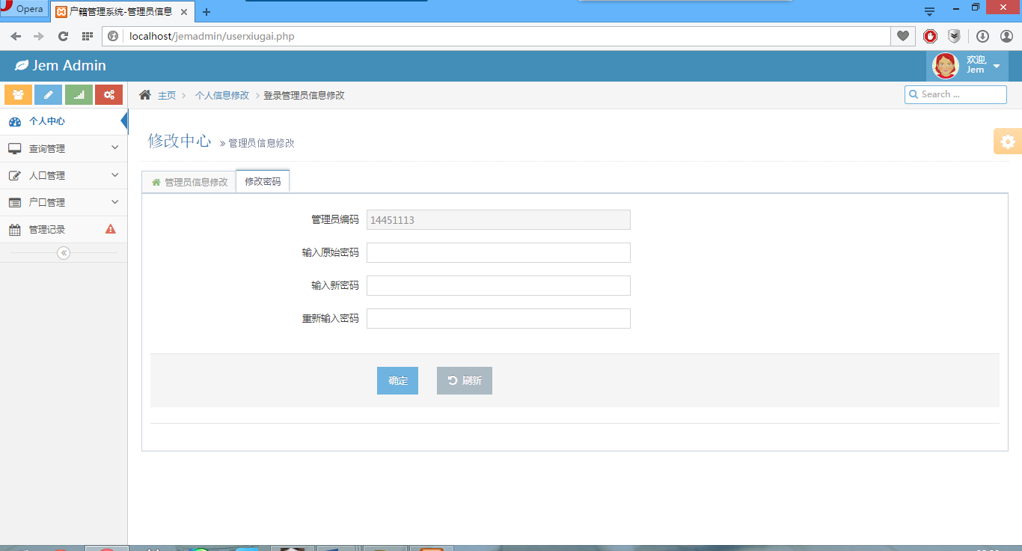
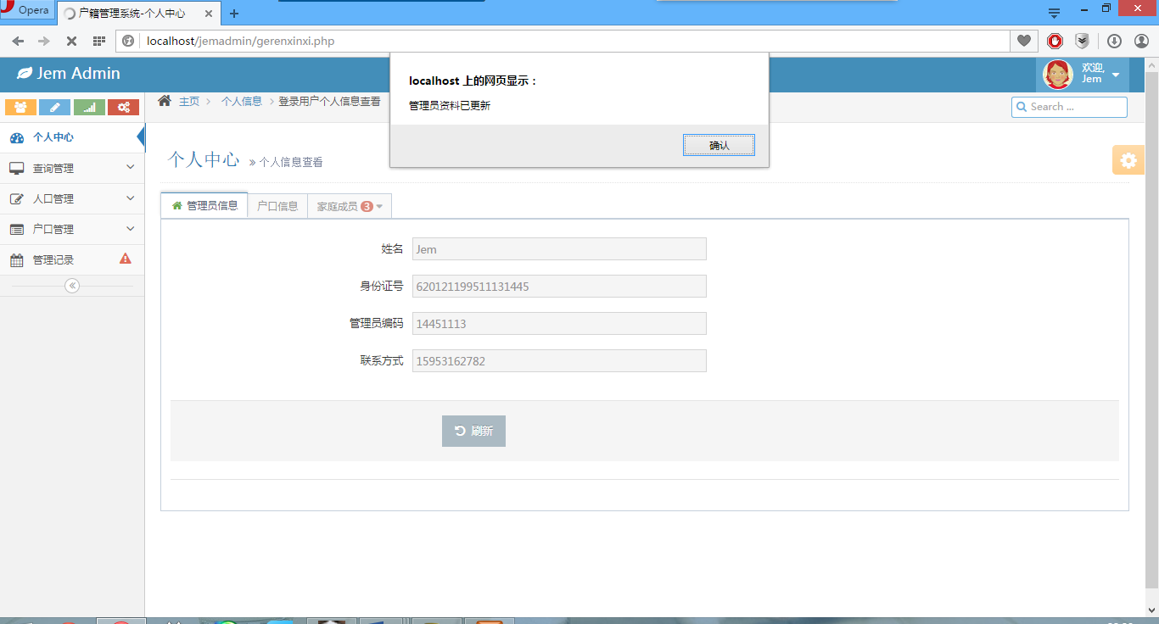

人口查询
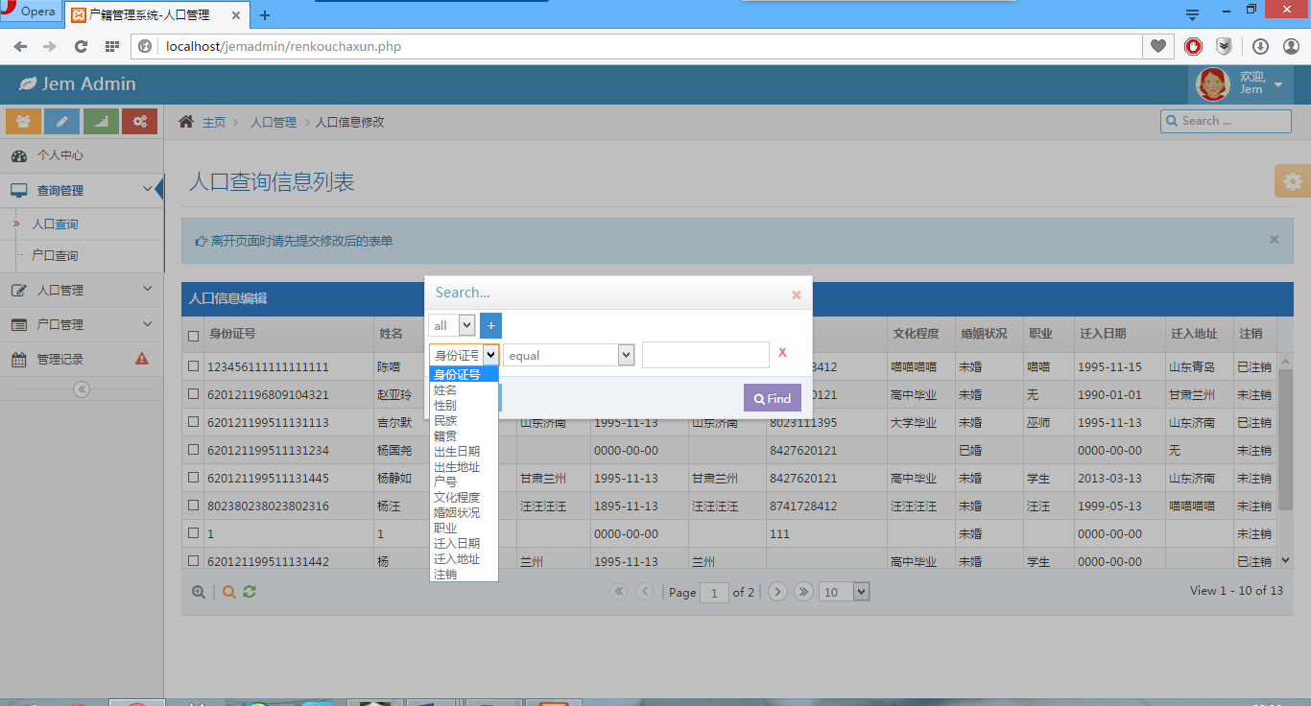
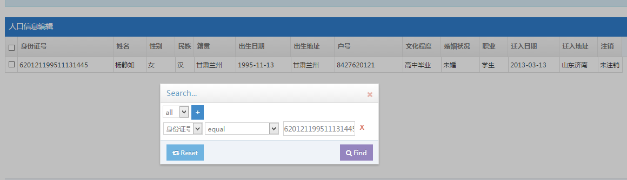
户口查询
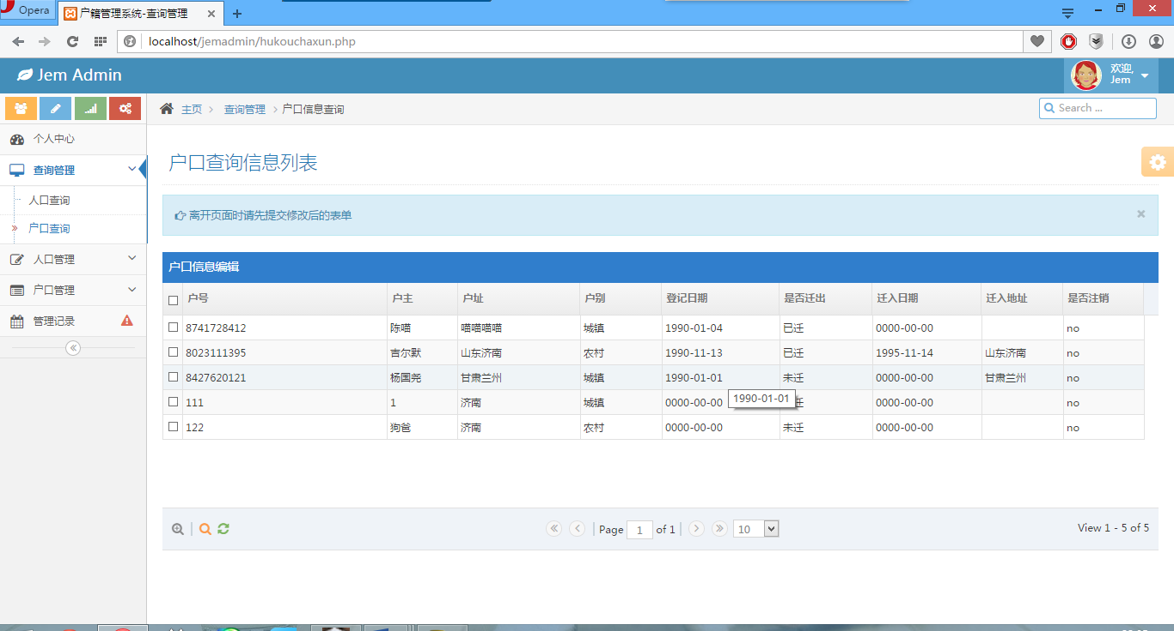
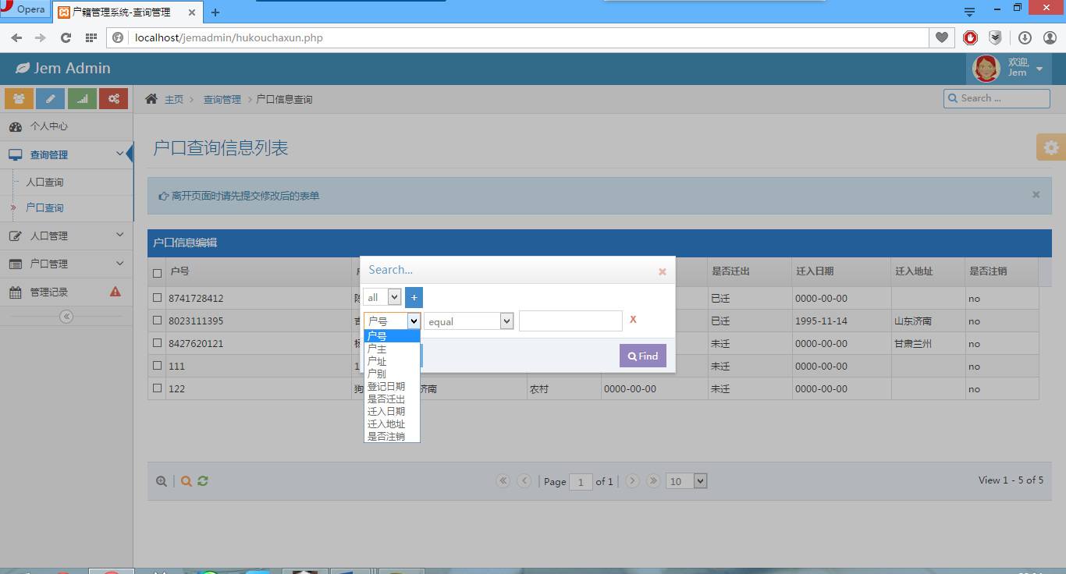
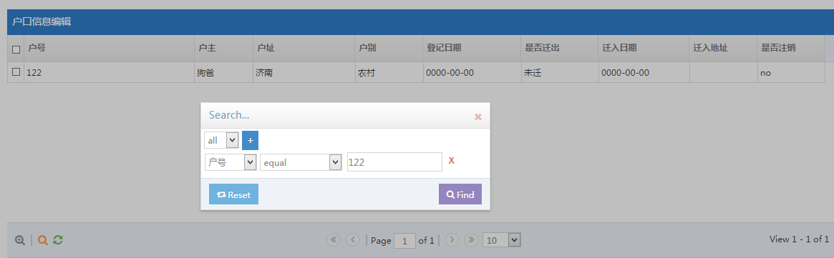

人口信息修改
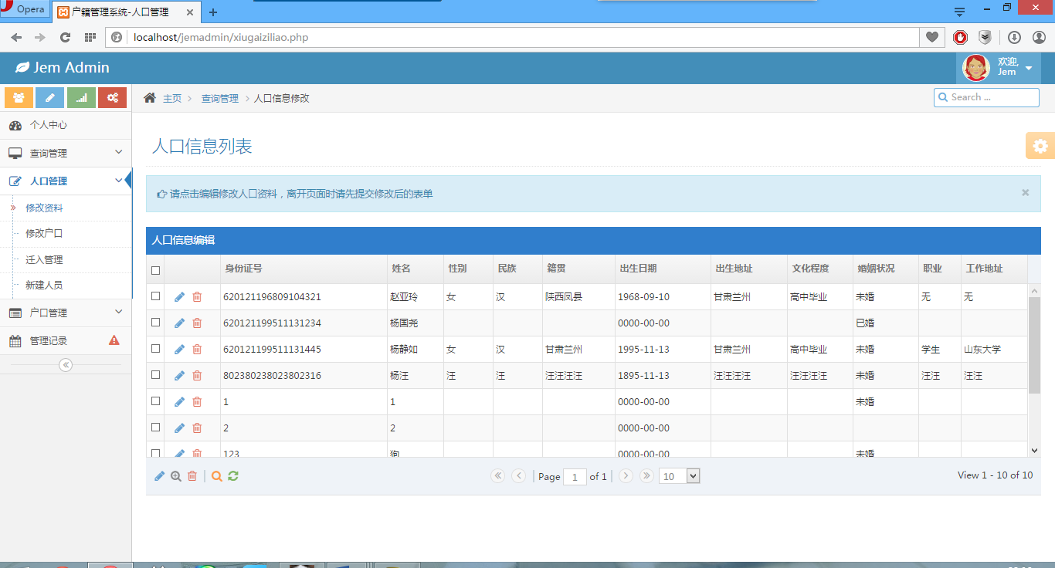

该人户口休息修改
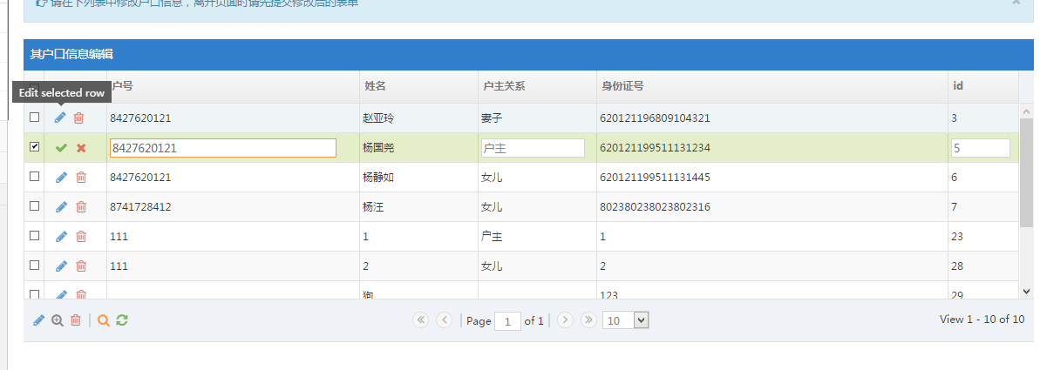

人口迁移信息修改
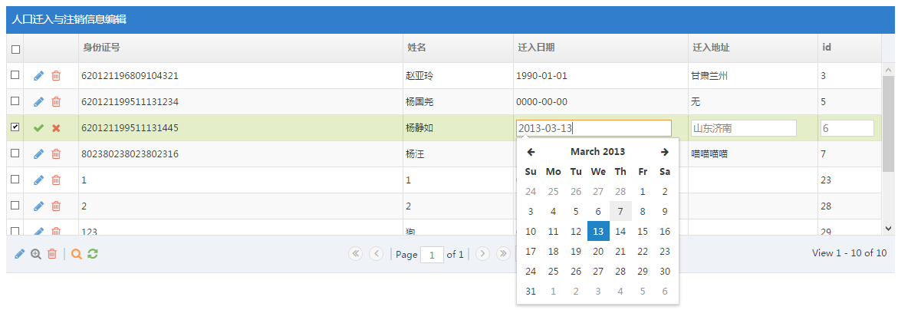
新建人口
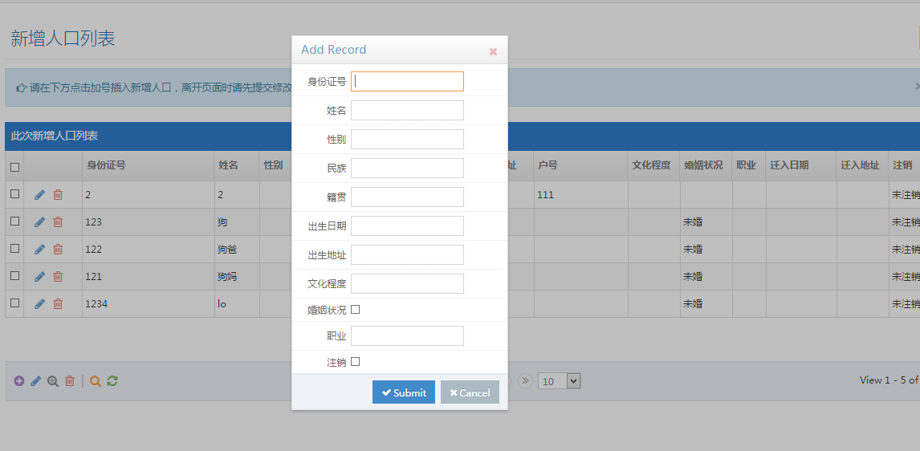

修改户籍资料
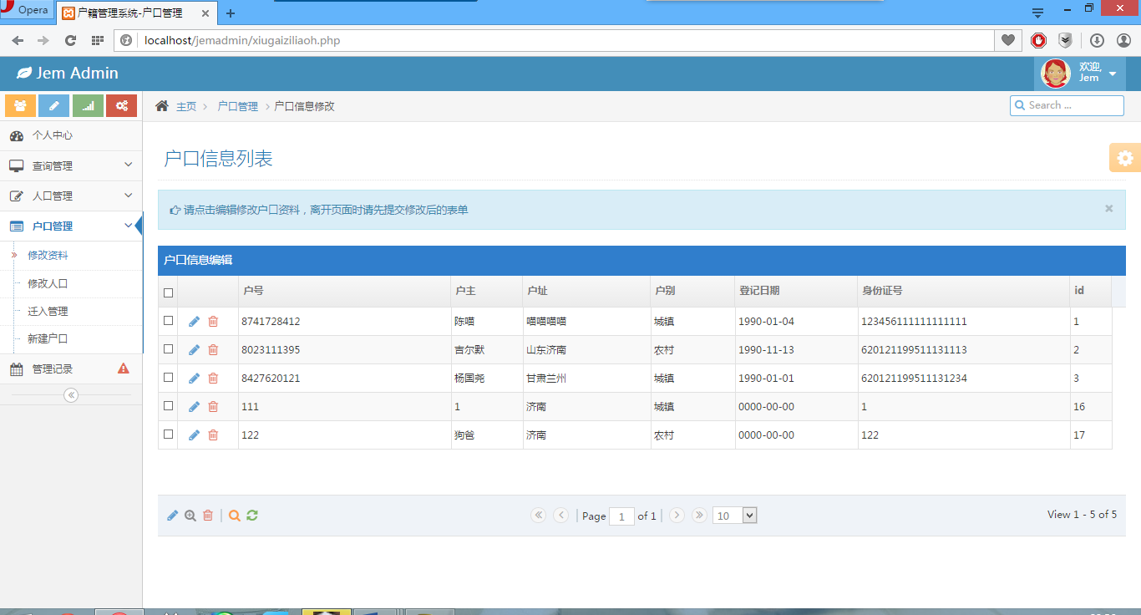
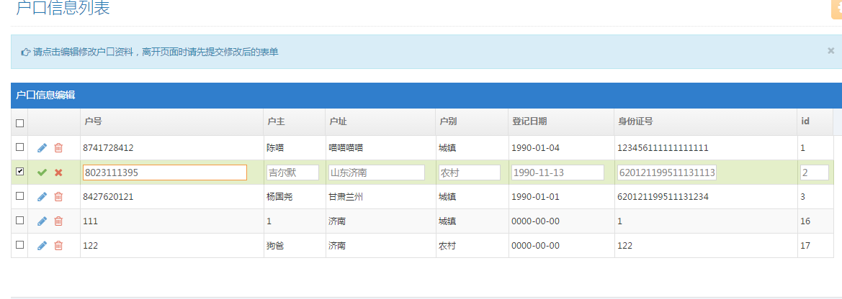

修改户籍中人口

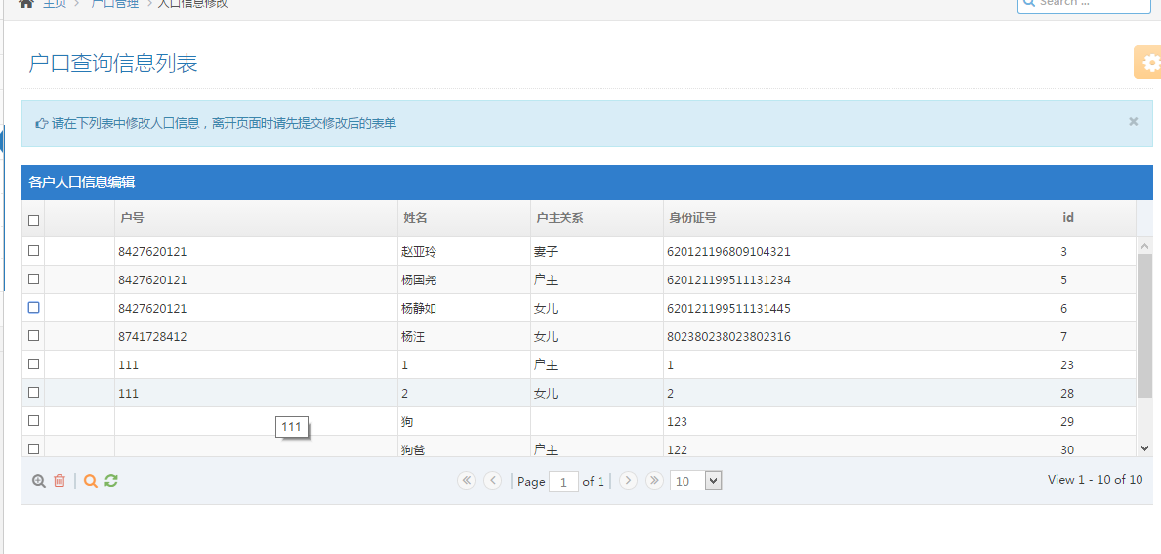
户籍迁入迁出管理

新建户口
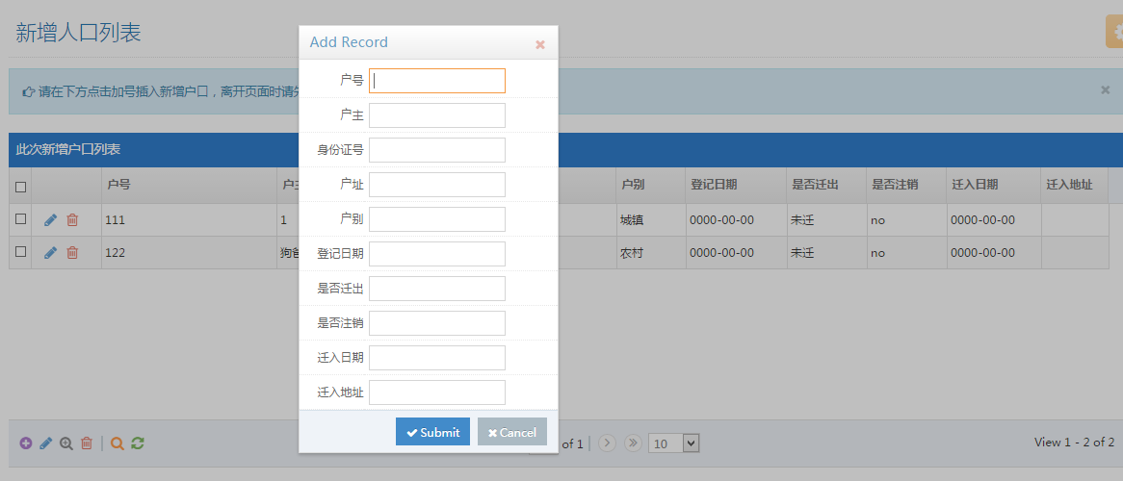
管理记录
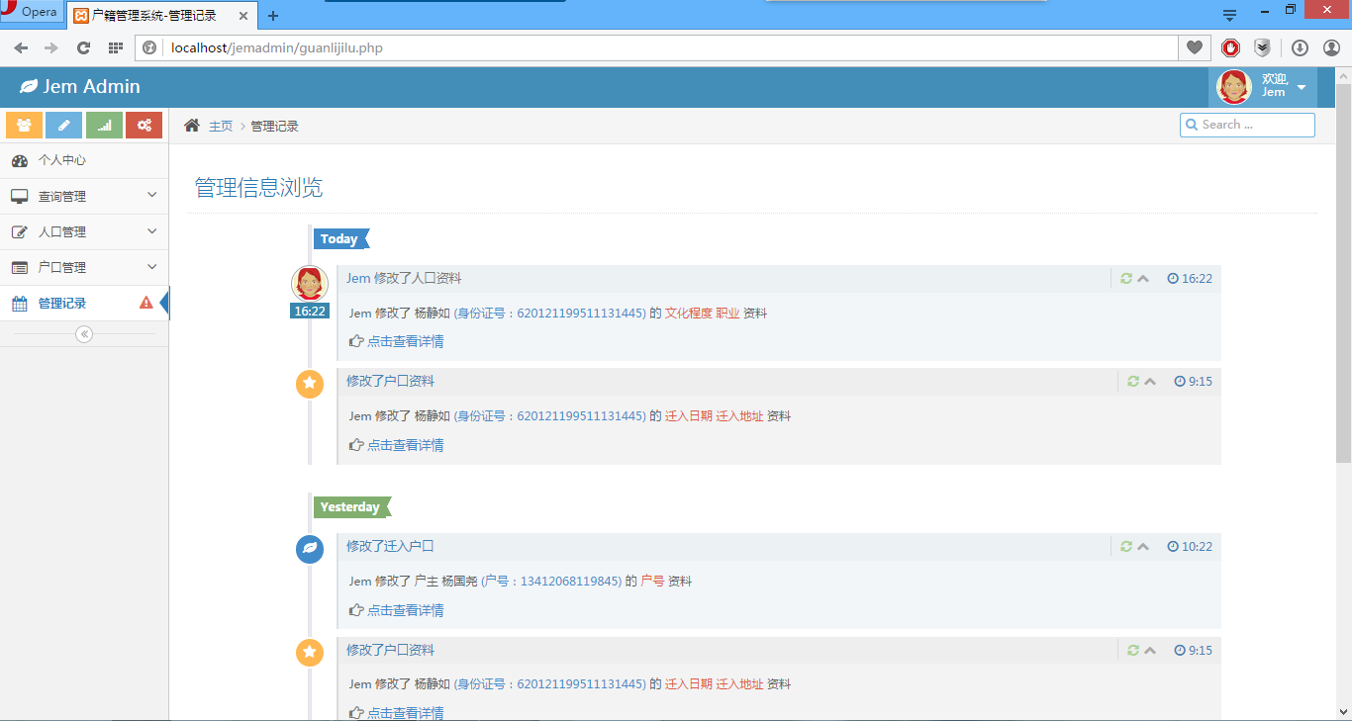

7.3 事务设计

7.3.1 注册验证
<?php
require "conn.inc.php";

$name = $_POST['username'];
$code = $_POST['code'];
$passw1 = $_POST['password1'];

$sql = "select code,IDcard from usercode where code=\"".$code."\";";
$result=mysql_query($sql);
$row=mysql_fetch_array($result);
$idcard = $row['IDcard'];
$code=$row['code'];
//echo"$idcard";
$temp = count($row["code"]);
echo "$temp";
if(count($row["code"])) {
$sql="select code from operator where code=\"".$code."\";";
$result=mysql_query($sql);
$row=mysql_fetch_array($result);
if(count($row['code'])){
header("Location:http://localhost/jemadmin/login.php?code=1");
mysql_close();
}
else {
$sql="insert into operator(name,code,password,IDcard) values(\"".$name."\",\"".$code."\",\"".$passw1."\",\"".$idcard."\");";
$result=mysql_query($sql);
//解决错误
if(!$result){
echo "ERROR ".mysql_errno()." :".mysql_error();
exit;
}
else{
header("Location:http://localhost/jemadmin/login.php?code=4");
mysql_close();
}
//var_dump($result);
mysql_close();
}
}
else {
header("Location:http://localhost/jemadmin/login.php?code=8");
mysql_close();
}

//echo "$name"."$code"."$passw1"."$passw2";

7.3.2新建信息处理
<?php
require "conn.inc.php";

$code = $_POST['oper'];
$IDcard=$_POST['IDcard'];
$name=$_POST['name'];
$Sex=$_POST['Sex'];
$nation=$_POST['nation'];
$province=$_POST['province'];
$birthdate=$_POST['birthdate'];
$place=$_POST['place'];
$degree=$_POST['degree'];
$marry=$_POST['marry'];
$Job=$_POST['Job'];
$WorkAdress=$_POST['WorkAdress'];
$Hnumber=$_POST['Hnumber'];
$ordis=$_POST['ordis'];
$id=$_POST['id'];

if($ordis=='No')$ordis='未注销';
else $ordis="已注销";

if($marry=='No')$marry='未婚';
else $marry="已婚";

$sql="select * from person where IDcard='".$IDcard."';";
$result=mysql_query($sql);
$row=mysql_fetch_array($result);
$oldHnum=$row['Hnumber'];
$oldrelation=$row['relation'];

if ($code == "edit"){
$sql="update person set Hnumber='',name=\"".$name."\",Sex='".$Sex."',nation='".$nation."',province='".$province."',birthdate='".$birthdate."', IDcard='".$IDcard."',place='".$place."',degree='".$degree."',marry='".$marry."',Job='".$Job."',WorkAdress='".$WorkAdress."',ordis='".$ordis."' where id=".$id.";";
$result=mysql_query($sql);
if ($oldHnum != $Hnumber){
if ($oldrelation == "户主")
$sql="update account set Hnum='".$Hnumber."' where IDcard = '".$IDcard."';";
}
}
if ($code =="del"){
//var_dump($id);
$tempid = explode(",", $id);
var_dump($tempid);
var_dump(count($tempid));
if (count($tempid) == 1){
$sql="delete from person where id='".$id."';";
}
else {
foreach ($tempid as $value) {
$sql="delete from person where id='".$value."';";
$result=mysql_query($sql);
}
mysql_close();
exit;
}

}
if ($code == "add"){
$sql="insert into person values(\"\",\"$name\",\"$Sex\",\"\",\"$nation\",\"$province\",\"$birthdate\",\"$place\",\"\",\"$degree\",\"$marry\",\"$IDcard\",\"$Job\",\"$WorkAdress\",\"\",\"\",\"未注销\");";
}
if ($code == 4){
header("localhost/jemadmin/login.php?code=".$code);
}
var_dump($sql);
$result=mysql_query($sql);
//$row=mysql_fetch_array($result);
if(!$result){
echo "ERROR ".mysql_errno()." :".mysql_error();
mysql_close();
exit;
}
else{
echo "success";
}

mysql_close();

7.3.3数据批量删除
if ($code =="del"){
//var_dump($id);
$tempid = explode(",", $id);
var_dump($tempid);
var_dump(count($tempid));
if (count($tempid) == 1){
$sql="select Hnumber,IDcard from person where id ='".$id."';";
$result=mysql_query($sql);
$row = mysql_fetch_array($result);
$oldHnum = $row['Hnumber'];
$IDcard=$row['IDcard'];

$sql="delete from account where Hnum='".$oldHnum."';";
$result=mysql_query($sql);
$sql="update person set Hnumber='' where Hnumber='".$oldHnum."';";
$result=mysql_query($sql);
}
else {
foreach ($tempid as $value) {
$sql="select Hnumber,IDcard from person where id ='".$value."';";
$result=mysql_query($sql);
$row = mysql_fetch_array($result);
$oldHnum = $row['Hnumber'];
$IDcard=$row['IDcard'];

$sql="delete from account where Hnum='".$oldHnum."';";
$result=mysql_query($sql);
$sql="update person set Hnumber='' where Hnumber='".$oldHnum."';";
$result=mysql_query($sql);
}
mysql_close();
exit;
}
}

九、总结
本系统的特色主要是有优美的界面，体贴的交互设计以及使用提示，简单直接的操作体验，简洁方便，通过浏览器可跨品台使用的小而精美的户籍管理系统。

附. 参考文献
《PHP Head First》

